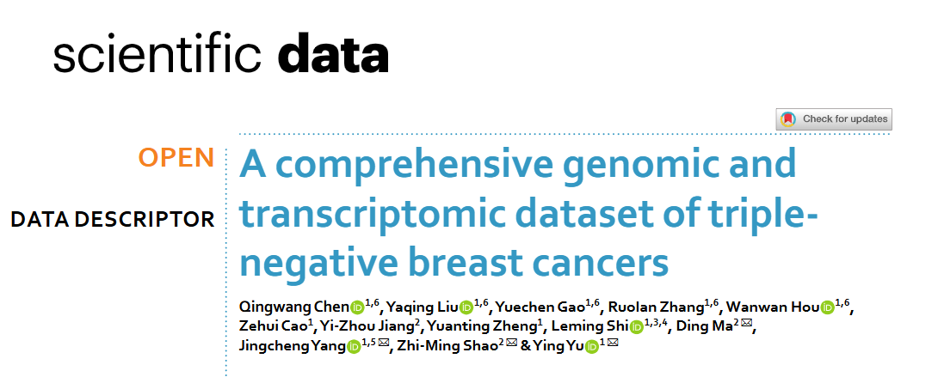

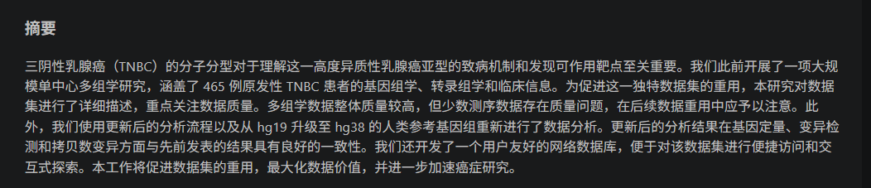

对这篇论文的论文代码 https://github.com/fudan-tnbc/TNBC-Multiomics R代码进行代码审查和逐行执行。

